Министерот за земјоделство, шумарство и водостопанство, согласно член 51 став 2 од Законот за рибарство и аквакултура (“Службен весник на Република Македонија” број 7/08, 67/10, 47/11, 53/11, 95/12, 164/13, 116/14, 154/15 и 193/15) донесе Решение за висината на надоместокот за издавањето на годишната дозвола за рекреативен риболов за сите риболовни води во Република Македонија дадени под концесија - Државна дозвола, Бр. 33-637/1 од 10.01.2019 година.

Висината на надоместокот за издавање на Државната дозвола за 2019 година изнесува 7000,00 денари.

Во прилог:
- Уплатница за уплата во Буџет на РМ
- Уплатница за уплата на сметка на риболовното здружение чиј член е корисникот на дозволата
- Образец - барање за издавање на Државната дозвола.
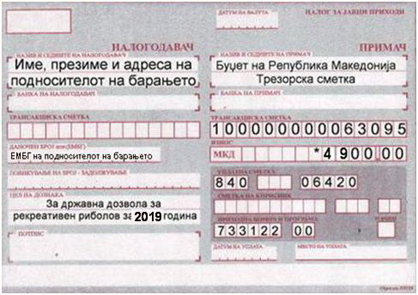

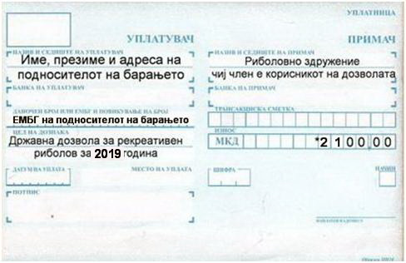

До
МИНИСТЕРСТВО ЗА ЗЕМЈОДЕЛСТВО,
ШУМАРСТВО И ВОДОСТОПАНСТВО
ул. Аминта трети бр.2
1000 Скопје

Предмет: Барање за издавање на годишнатата дозвола за рекреативен риболов за сите риболовни води во Република Македонија – Државна дозвола

Врз основа на (“Службен весник на Република Македонија” број 7/08, 67/10, 47/11, 53/11, 95/12, 164/13, 116/14, 154/15 и 193/15) и Решението за висината на надоместокот за издавањето на годишнатата дозвола за рекреативен риболов за сите риболовни води во Република Македонија – Државна дозвола Бр. 33-637/1 од 10.01.2019 година., поднесувам барање за издавање на државна дозвола.

1 | Име и презиме на подносителот на барањето
2 | Адреса на живеење
3 | Број на легитимација за рекреативен риболов
4 | Контакт телефон

Кон барањето ги доставувам бараните докази:

- Доказ (уплатница) за извршена уплата во Буџет на РМ;
- Доказ (уплатница) за извршена уплата на сметка на риболовното здружение чиј член е корисникот на дозволата и
- Фотокопија од Легитимацијата за рекреативен риболов за 2019 година издадена на име на лицето – корисникот на дозволата (предна и задна страна)

Напомена: Доставените докази да се заокружат

ПОДНОСИТЕЛ,

___________________________
(име и презиме)

___________________________
(Потпис)

